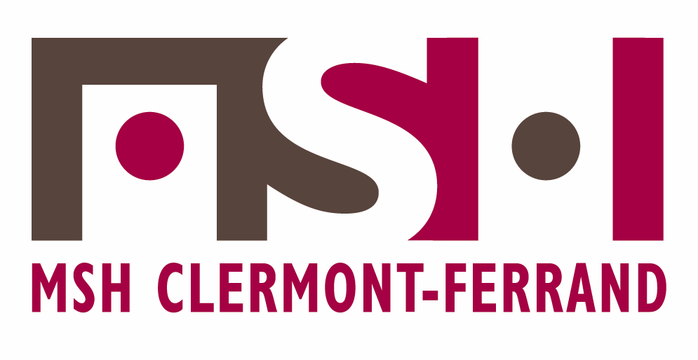

Le 01/01/2021

Note aux utilisateurs des véhicules de service da la MSH :

L’usage des véhicules de service de la MSH est priorisé aux opérations qui ne peuvent être menées en transport en commun. Par conséquent, les demandes de réservation sont refusées dans les cas suivants :
- Sortie du territoire national
- Réservation des deux véhicules par le même laboratoire pour une même destination et pour une durée supérieure à une semaine
- Déplacement pour une formation ou un colloque au-delà de trois jours
- Déplacement à Paris
Les demandes de réservations doivent être assorties de la destination, de l’objet du déplacement et du nombre de personnes concernées.
Les usagers qui effectuent une réservation et qui finalement n’utilisent pas le véhicule sont priés d’annuler leur réservation auprès de Monique Bredon.

